BS IND CARE®
MANUAL MAESTRO DE IDENTIDAD DE MARCA
Identidad visual • Packaging • Etiquetas • Línea de aromas • Comunicación
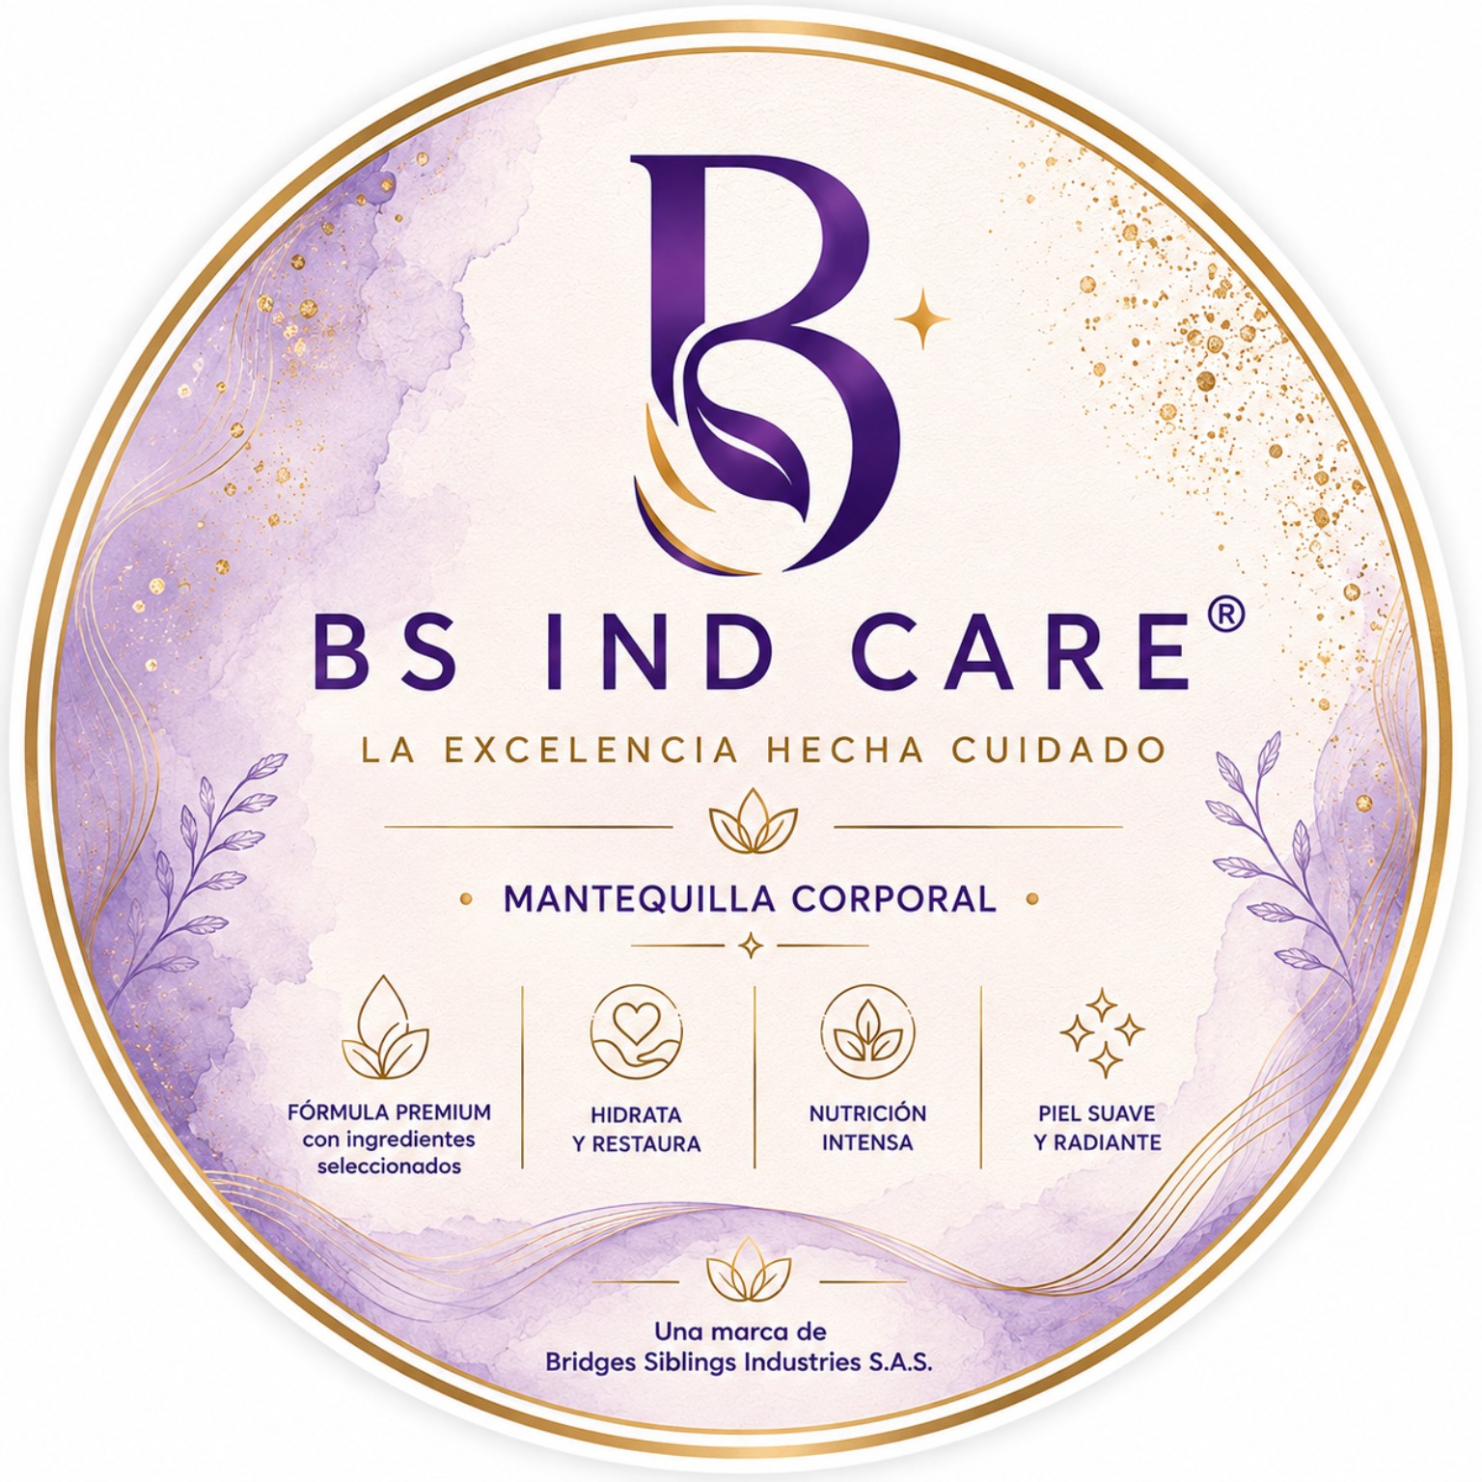
Referencia aprobada: etiqueta de envase, 27 × 3 cm.
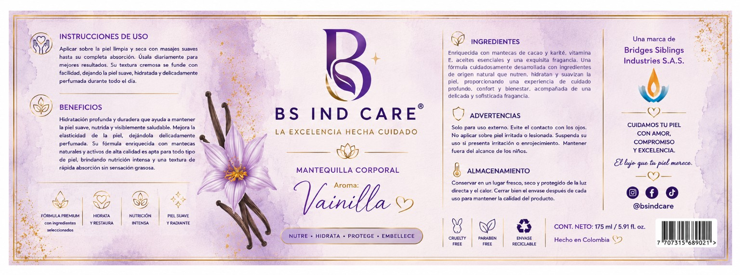
Referencia aprobada: etiqueta circular de tapa, 8 cm de diámetro.

1. Esencia y posicionamiento
BS IND CARE® se posiciona como una marca de cuidado corporal premium, de estética internacional, centrada en una experiencia sensorial elegante y confiable. La identidad debe comunicar lujo accesible, delicadeza, seguridad, calidad, compromiso y excelencia, sin perder cercanía ni versatilidad para todo tipo de público.

Slogan aprobado
LA EXCELENCIA HECHA CUIDADO

2. Sistema de logotipos
El logotipo aprobado está compuesto por el monograma BS, el destello y la denominación BS IND CARE®, con el símbolo ®. Debe conservar exactamente su construcción, proporciones y relación.
- No deformar, inclinar, estirar ni condensar el logotipo.
- No cambiar la tipografía del logotipo.
- No alterar el monograma BS ni sustituir sus elementos.
- Mantener el ® cuando corresponda.
- Respetar un área de seguridad alrededor del logotipo.
- Priorizar púrpura + dorado en aplicaciones premium.
- Para perfiles de redes, usar logo + slogan, centrados y con margen para recorte circular.

3. Paleta cromática maestra
Color | Referencia | Uso
Púrpura BS | #3B176B | Logo, titulares y fondos
Púrpura profundo | #170A2E | Fondos de lujo
Dorado premium | #C9A24A | Marcos, separadores y acentos
Lila suave | #DCCEF0 | Fondos suaves / aromas
Marfil | #F8F3EA | Fondos claros
Estos valores son referencias digitales. Para impresión, la litografía debe convertirlos a CMYK y aprobar una prueba física de color.

4. Tipografía y jerarquía
La tipografía del logotipo es parte de la identidad y no debe reemplazarse. Para textos auxiliares se recomienda una sans serif limpia y legible. Los nombres de aromas pueden emplear una tipografía manuscrita/elegante cuando el diseño aprobado del aroma lo contemple.
- Logo: tipografía y proporciones originales aprobadas.
- Titulares: sans serif limpia, semibold/bold.
- Cuerpo: sans serif regular y altamente legible.
- Slogan: mantener exactamente “LA EXCELENCIA HECHA CUIDADO”.
- Texto técnico/legal: legible y nunca sacrificado por estética.

5. Sistema de packaging y medidas maestras
Elemento | Medida maestra | Especificación
Etiqueta tapa | 8 cm de diámetro | Circular
Etiqueta envase | 27 cm × 3 cm | Horizontal
Mantequilla corporal | 175 ml | Producto principal
Splash corporal | 120 ml | Producto complementario
Kit premium | 175 ml + 120 ml | Presentación de regalo/autoregalo

6. Etiqueta de tapa
- Formato circular de 8 cm de diámetro.
- Logo BS IND CARE® + slogan aprobado como identidad central.
- MANTEQUILLA CORPORAL y, cuando aplique, aroma + recurso gráfico alusivo.
- Beneficios resumidos sin saturar la composición.
- Pie corporativo: “Una marca de Bridges Siblings Industries S.A.S.”.
- Conservar aire visual, elegancia y jerarquía.

7. Etiqueta de envase
Medida exacta: 27 cm de ancho × 3 cm de alto.
- INSTRUCCIONES DE USO.
- BENEFICIOS.
- Bloque central: logo, slogan, MANTEQUILLA CORPORAL y aroma.
- INGREDIENTES, ADVERTENCIAS y ALMACENAMIENTO.
- Bloque corporativo: redes, contenido neto, país de fabricación, símbolos y código de barras.
- Los párrafos informativos deben ir justificados.
- La frase “Una marca de Bridges Siblings Industries S.A.S.” debe mantenerse en el bloque corporativo inferior.

8. Texto comercial maestro para ingredientes
“Enriquecida con mantecas de cacao y karité, vitamina E, aceites esenciales y una exquisita fragancia. Nuestra mantequilla corporal utiliza ingredientes naturales y nutritivos para proporcionar una hidratación intensa y un cuidado óptimo para tu piel.”
La declaración INCI debe corresponder exactamente a la fórmula final y a la nomenclatura cosmética aplicable. El texto comercial no sustituye la lista INCI.

9. Portafolio maestro: 35 aromas
01. Vainilla | 02. Sandía | 03. Algodón
04. Coco | 05. Durazno | 06. Mango
07. Chocolate | 08. Piña Colada | 09. Bombombum
10. Fruna | 11. Florales | 12. Manzana Verde
13. Descanso | 14. Avena Miel | 15. Uva
16. Baby | 17. Sparkies | 18. Banana Split
19. Frutos Rojos | 20. Náutica | 21. Capuchino
22. Mango Biche | 23. Maracuyá | 24. Marshmallow
25. Mora | 26. Enamorada | 27. Elegancia
28. Energía | 29. Luxury | 30. Cereza
31. Chicle | 32. Whisky | 33. Café
34. Tropical | 35. Armagedon

10. Sistema visual de aromas
Cada aroma puede diferenciarse mediante color e ilustración alusiva, pero debe conservar la arquitectura de marca.
- No introducir fotografías realistas si el lenguaje aprobado utiliza ilustración/grabado.
- No alterar logo, slogan, estructura maestra o medidas.
- El color del aroma debe complementar la paleta y conservar contraste.
- El aroma debe ser reconocible de inmediato en anaquel y redes.

11. Identidad verbal y marketing
Tono: elegante, cálido, seguro, sensorial y cercano. La comunicación debe hablar desde la calidad y el cuidado, evitando promesas médicas o resultados garantizados.
- Mensajes clave: cuidado inteligente, nutrición profunda, piel suave y radiante, bienestar, confianza y seguridad.
- En redes: destacar experiencia sensorial, presentación premium, ritual de autocuidado y concepto de regalo.
- Evitar afirmaciones de curación o tratamiento médico.

12. Dirección de arte para redes
- Púrpura, dorado, marfil y texturas suaves como códigos recurrentes.
- Iluminación cálida, composición limpia y fondos elegantes.
- El producto siempre debe ser protagonista.
- Foto de perfil: logo + slogan, centrados y con margen para recorte circular.
- Reels/TikTok: formato vertical 9:16; no deformar ni recrear los envases.

13. Checklist antes de impresión
- ☐ Tapa: 8 cm de diámetro.
- ☐ Envase: 27 × 3 cm.
- ☐ Logo correcto y sin deformaciones.
- ☐ Slogan exacto: LA EXCELENCIA HECHA CUIDADO.
- ☐ Frase exacta: Una marca de Bridges Siblings Industries S.A.S.
- ☐ Textos revisados y párrafos justificados.
- ☐ Aroma y gráfica correctos.
- ☐ Contenido neto: 175 ml para mantequilla.
- ☐ Código de barras y datos regulatorios verificados.
- ☐ INCI coincide con la fórmula real.
- ☐ Archivo a tamaño real, con sangrado y perfil de color solicitado.
- ☐ Prueba física de color aprobada.

14. Regla de oro de identidad
CONSISTENCIA ANTES QUE DECORACIÓN.
Toda nueva etiqueta, caja, aroma, publicación o campaña debe sentirse inmediatamente como BS IND CARE®. La creatividad puede variar alrededor del sistema; los elementos maestros deben permanecer consistentes.

